ANEXO 05: MODELO DE PÓSTER DE INVESTIGACIÓN
(presentado y expuesto en la Feria)
ESTRUCTURA DEL POSTER DE INVESTIGACIÓN
El póster científico es un resumen gráfico de un trabajo de investigación realizado o en proceso. Los elementos que contener, según corresponda, son:
- Título de la Investigación.
- Autores.
- Introducción.
- Objetivos
- Metodología/materiales y métodos.
- Resultados.
- Conclusiones.
- Referencias Bibliográficas (máximo cinco)
El aspecto gráfico es importante, tanto para atraer el interés de las personas que visitan la sala en la que se expone el póster como para que comprendan en un tiempo muy breve los aspectos más relevantes de nuestro trabajo. La lectura del póster debería ocupar menos de 10 minutos
El póster deberá presentarse en una lámina rígida en sentido HORIZONTAL en tamaño de hoja “A0” de 84,1 cm x 118,9 cm (aproximadamente)

(vea el modelo referencial en la siguiente página)

MODELO REFERENCIAL DEL PÓSTER DE INVESTIGACIÓN
(Tamaño de HOJA “A0” de 84,1 cm x 118,9 cm (aproximadamente)
Sentido HORIZONTAL
118,9 cm

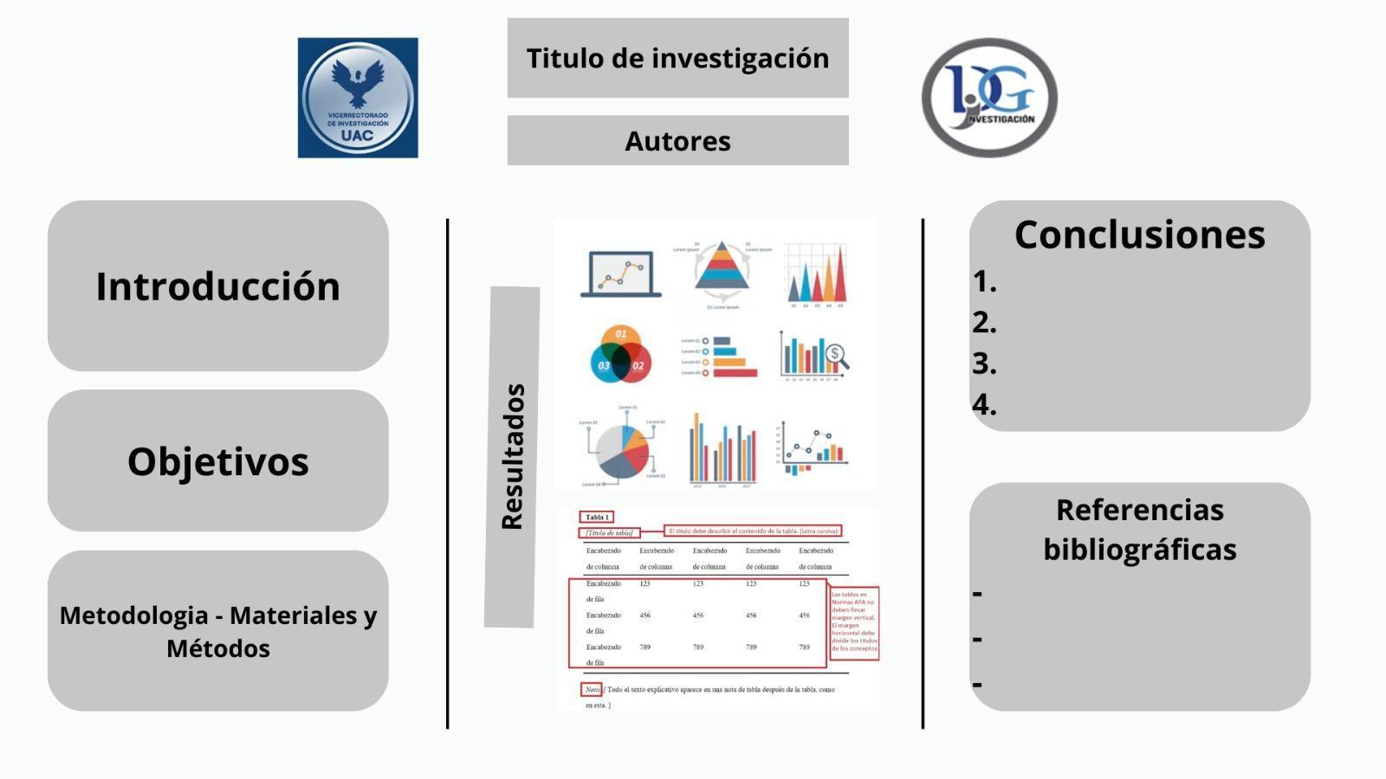

84,1 cm

Nota: - El sentido horizontal del poster atiende al tipo de soportes que se utilizarán en el evento.
- En el caso de los proyectos de investigación pueden obviar algunas partes que no corresponde.
MODELO REFERENCIAL DEL PÓSTER DE INVESTIGACIÓN
Sentido VERTICAL

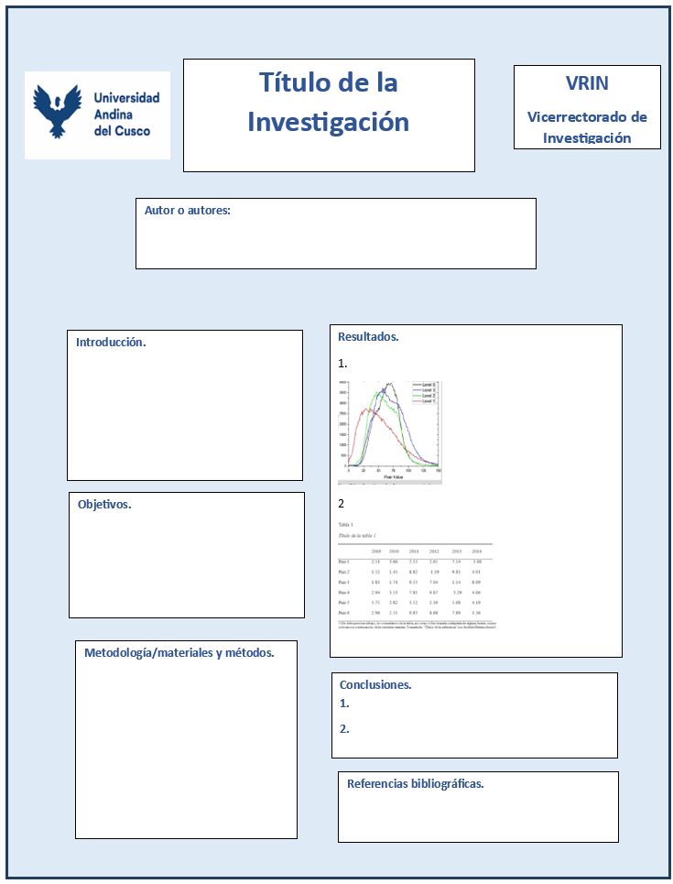
Nota: se adjunta este modelo referencial, en sentido vertical, en caso se opte por este modelo.

